project Kathedralenbouwers

jaarthema 3e klassen
Voor de 3e jaars hebben we het thema ‘Kathedralenbouwers’ als overkoepelend thema. En we zijn dit jaar gestart om dit bij de havo/vwo kunstvakken te laten draaien. De overige vakken gaan vanaf volgend schooljaar meedraaien binnen dit thema, evenals de andere niveaus van de 3e jaars.
Het jaarthema wordt afgesloten met een projectweek aan het einde van het schooljaar. Waarbij een excursie naar Den Bosch gepland staat, waar aandacht wordt besteedt aan Jeroen Bosch, de Sint Jan wordt bezocht en leerlingen tevens re-enactmentgroepen zullen ontmoeten in de Sint Jan en in het Jheronimus Bosch Artcenter. Deze middeleeuwse re-enactmentgroepen bevatten een middeleeuwse glazenier, middeleeuwse beeldhouwer, middeleeuwse borduurster, middeleeuws muziekensemble en een middeleeuwse verhalenverteller. Hiervoor hebben we contact met de stichting KSSF, een non-profit organisatie die behoud van geschiedenis en cultuur tot doel heeft.
Die de leerlingen allen mee zullen gaan nemen naar de middeleeuwen in hun verhaal. De glazenier, beeldhouwer en borduurster zijn tevens betrokken bij grote middeleeuwse restauratieprojecten zodat behalve de ambachten, ook het behoud van cultureel erfgoed onder de aandacht wordt gebracht.
Daarnaast krijgen de leerlingen de dag erna nog 2 workshops aangeboden en zal er een valkenier naar school toekomen om de leerlingen onder andere te vertellen over de valkenjacht die in de middeleeuwen enorm geliefd was aan het hof.
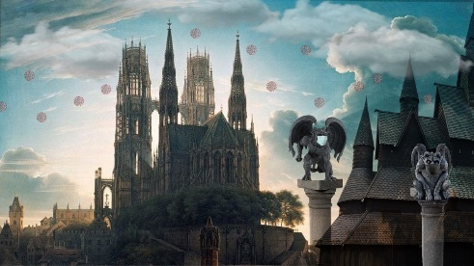
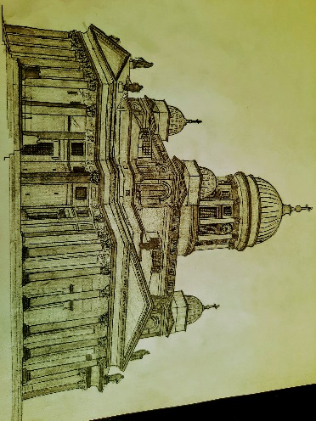
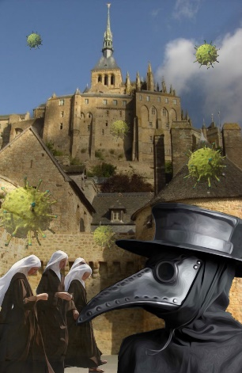
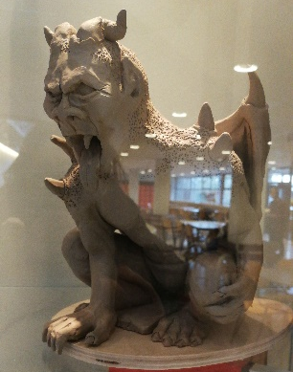
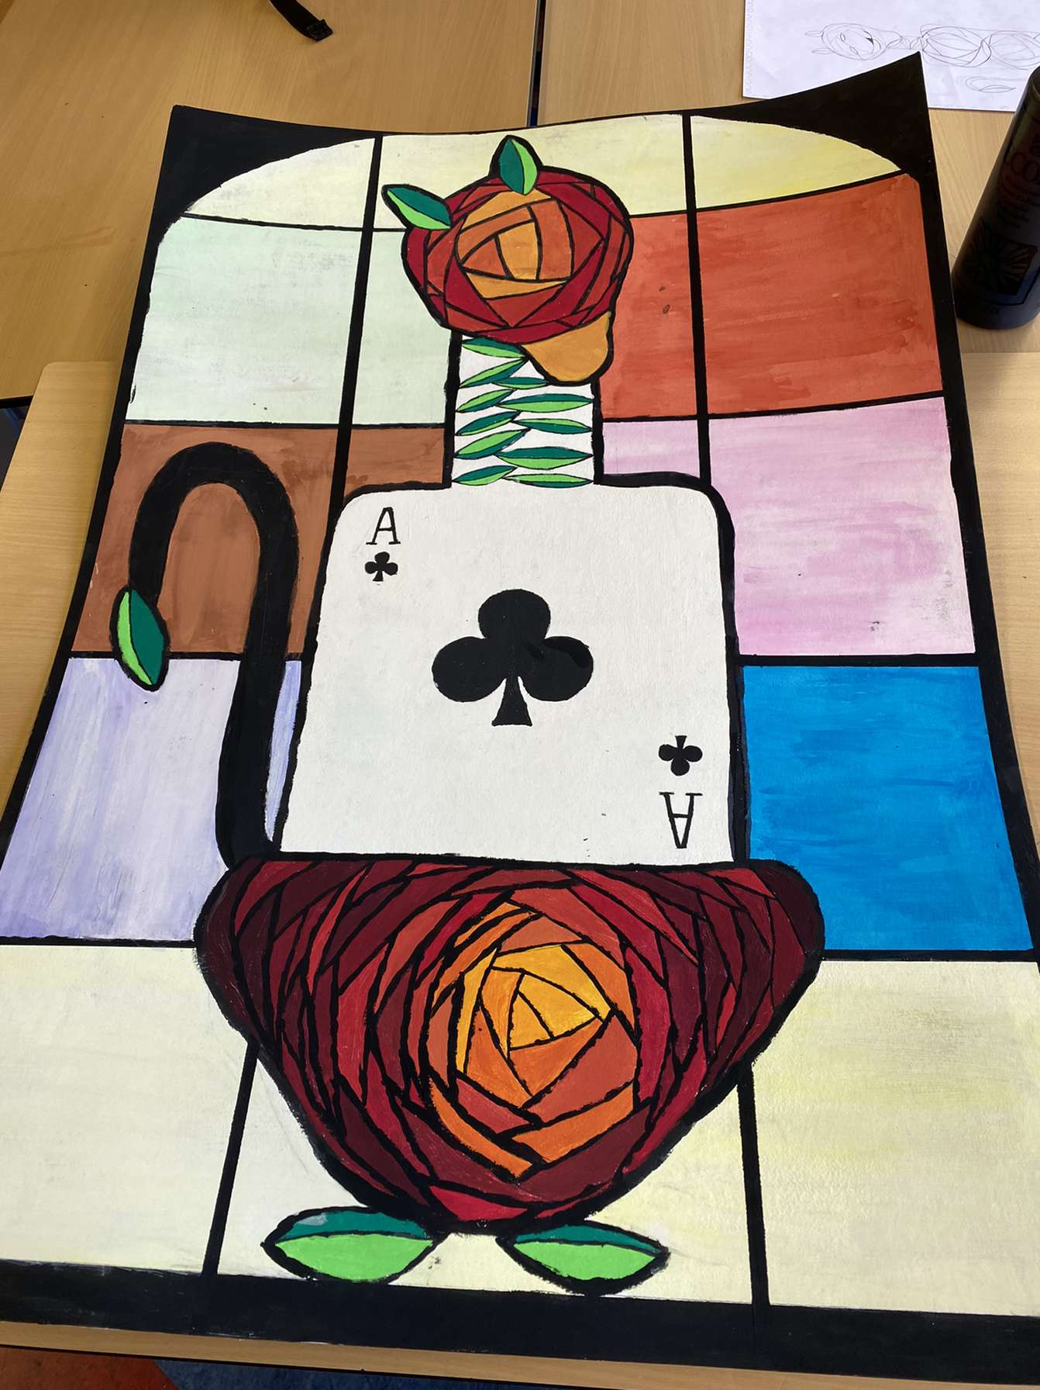
In de toekomst hopen we deze week af te kunnen sluiten met een middeleeuws banket waar alle leerlingen, docenten en overige betrokkenen die aanwezig zijn kunnen deelnemen.

